学校部署2021年政府采购计划编报工作
11月16日，学校在鸿远楼一楼报告厅召开2021年政府采购计划编报工作部署会，安排部署相关工作。校党委常委、副校长王立斌主持，各机关部门、直属单位、研究院分管政府采购工作负责人，各学院分管政府采购工作负责人、采购计划编报工作人员参加会议。
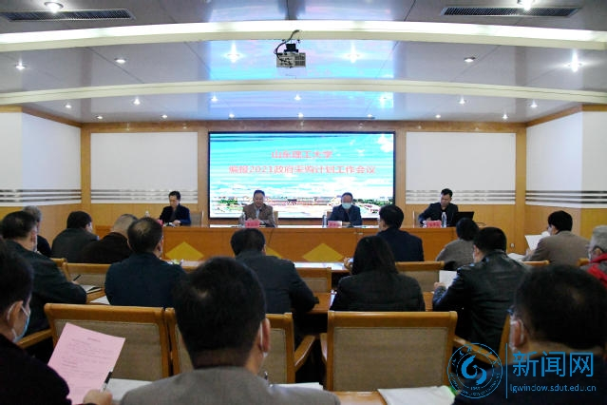
招标采购中心负责人就采购计划编报中的重点事项作了解读和说明；资产管理处负责人通报了2020年政府采购情况；计划财务处负责人传达了山东省财政厅2021年财政预算工作会议主要精神。
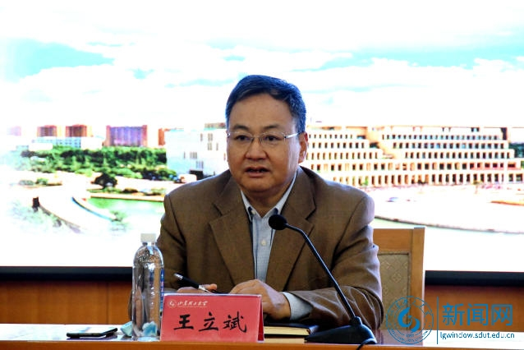
王立斌主持会议时强调，2021年政府采购计划编报面临许多新的情况，省审计厅对高校各种经费的使用审计实现了全覆盖，所有经费纳入“应编尽编，应采尽采”范围；2021年作为“十四五”起始年，在省拨经费尚不明确的情况下，给政府采购计划编报增加了难度。他要求参会人员，把会议的工作部署和采购政策要求以及面临的新情况传达到每一位教职工，共同做好采购计划编报工作。
王立斌指出，近年来，在各部门、学院的共同努力下，政府采购计划编报质量得到不断提升，但仍存在部分问题。面对学校各专项经费日益紧张的现状和政府采购计划经费使用绩效考核更加严格的要求，希望牵头部门和其他部门、各学院携手同心，解决存在的问题，不断提升经费使用效率。
围绕做好政府采购计划编报工作，王立斌提出要求。一要加强顶层设计，切实提高公共资源共享建设和利用。2021年是“十四五”开启之年，政府采购计划编报要从顶层做好二至三年的计划，以本科教学为主体，加大投入，做好公共平台和公共资源共享建设，提高公共资源的利用率。二要强化发展需求，提高资金投入的精准度。牵头部门要加大统筹、统配力度，增强绩效意识，根据学校发展需求，严格把关，以需求为导向，严格控制重复购置和不必要的支出，提高政府采购的准确度，切实把资源分配好、利用好。

